26 октября 2021 года ( вторник)
Преподаватель: Сафонов Юрий Борисович – адрес эл. почты: piligrim081167@mail.ru и сообщество «Дисциплина ОП.12 "АЭМ"» в социальной сети «ВВконтакте» https://vk.com/public202393229
******************************************************************
Домашнее задание:

1.Заполнить бланк лабораторной работы (письменно от руки).

2. Ответить на контрольные вопросы (письменно, в конспекте-тетраде).

3. Сфотографировать бланк выполненной лабораторной работы и все страницы конспекта (с ответами на контрольные вопросы) и прислать преподавателю Сафонову Ю.Б. в сообщество «Дисциплина ОП.12 "АЭМ"», в социальной сети «ВВконтакте» по адресу: https://vk.com/public202393229 до конца дня проведения занятия !!

******************************************************************
Лабораторные работы
по дисциплине ОП.12 «Автомобильные эксплуатационные материалы»
Лабораторная работа № 5
«Определение и исправление качества антифриза»
(продолжительность выполнения работы − 2 часа)
Цель работы: закрепление знаний по качеству марок низкозамерзающих и тормозных жидкостей; ознакомление с нормативно-технической документацией по качеству низкозамерзающих и тормозных жидкостей, с методами проведения контроля качества низкозамерзающих и тормозных жидкостей и приобретение навыков по их проведению.
Содержание работы: определение температуры замерзания низкозамерзающей жидкости; проведение расчета по исправлению ее качества; определение марки тормозной жидкости; проверка на смешивание и растворимость; принятие решения о возможности и областях применения анализируемых образцов.
Приборы, материалы и оборудование: цилиндры стеклянные диаметром 40−55 мм; химические стаканы емкостью 250 и 1000 мл; гидрометр; термометры; стеклянные палочки; пробки; дистиллированная вода; бензин (неэтилированный); Тосол А-40; Артика-45; БСК; Нева; Томь.

Методика выполнения работы
1. Оценка образца низкозамерзающей жидкости по внешним признакам
Низкозамерзающие охлаждающие жидкости широко используют в системах охлаждения двигателей. К ним относятся:
а) этиленгликолевые жидкости (антифризы марок 40, 65;Тосол А-40М; Тосол А-65; Лена);
б) жидкости на основе минеральных солей (Арктика-45, АСОЛ-У); Тосол окрашивается в голубой цвет, жидкость «Лена» − в зеленый, «Арктика-45» и «АСОЛ-У» – в желто-зеленый цвет.
Определение внешнего вида и наличия механических примесей проводится в соответствии с указаниями, описаниями в лабораторной работе № 1, но применительно к анализируемому образцу низкозамерзающей жидкости.
По результатам испытаний составляется характеристика жидкости, которая приводится в отчете:
цвет;
прозрачность;
наличие механических примесей.
2. Определение состава и температуры замерзания низкозамерзающей жидкости
Для определения указанных показателей используется гидрометр, который помещается в стеклянный стакан емкостью 250 мл с испытуемым образцом жидкости. Когда колебания плавающего гидрометра прекращаются, проводят отсчет показаний шкалы по верхнему краю мениска. Гидрометр имеет две шкалы: верхнюю – концентрации С этиленгликоля в объемных процентах (см. п. а) и соответствующие им температуры замерзания (см. п. б) и нижнюю – термометр.
Поскольку шкалы гидрометров градуированы при 20 °С, для получения истинного содержания этиленгликоля необходимо провести расчет с введением температурной поправки по формуле:
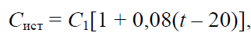
где С_{ист} – истинная концентрация этиленгликоля; С₁ – концентрация этиленгликоля, полученная замером при температуре t °С; t – температура, при которой проводится замер, °С.
После проведения анализов составляют табл. 14 по показателям качества анализируемого образца низкозамерзающей жидкости.
Таблица 14
Результаты измерений и пересчета
Температура проведения определения, °С
Показания гидрометра
Температура замерзания по табл. П.3,°С
При испытании
Приведение к 20°С

Количество этиленгликоля, %
Температура замерзания, °С
Количество этиленгликоля, %
Температура замерзания, °С

3. Расчет по исправлению качества низкозамерзающей жидкости
При эксплуатации ДВС происходит изменение качества и потери низкозамерзающей жидкости за счет утечки ее из системы охлаждения, а также испарения. Поэтому, при необходимости долива, определяют показатели качества жидкости и принимают решение о ее восстановлении путем добавки этиленгликоля или воды, при этом расчет ведут следующим образом:
– при добавке этиленгликоля:
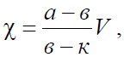
где χ – количество добавляемого этиленгликоля (мл), приходящегося на объем (V) анализируемого образца (мл); а – объемный процент воды в анализируемом образце; в – объемный процент в исправленном образце (в смеси); κ – объемный процент воды в добавляемом этиленгликоле;
– при добавке воды:
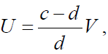
где U – количество добавляемой воды (мл), приходящейся на объем (V) анализируемого образца (мл); с – объемный процент этиленгликоля в анализируемом образце; d – объемный процент этиленгликоля в исправленном образце (смеси);
для «Тосола А-40»: b = 45 %; d = 55 %;
для «Тосола А-65»: b = 35 %; d = 65 %.
4. Определение марки тормозной жидкости по цвету
Цвет тормозной жидкости определяется визуально и сравнивается с данными табл. П.6. Характеристика жидкости вносится в отчет:
цвет;
марка.
5. Проверка тормозной жидкости на смешивание
Если марка гидравлической жидкости, залитой в тормозную систему, неизвестна, то выполняют пробу на смешивание. В пробирку наливают равное количество жидкости, взятой из тормозной системы, и той, которую предлагается доливать в систему. Затем жидкость взбалтывают. Если произошло расслоение смеси, то жидкости изготовлены на разных основах и доливать жидкость в тормозную систему нельзя.
Дать заключение.
6. Проверка образцов жидкости на растворимость в воде и бензине
При добавлении к жидкостям БСК и ЭСК воды они расслаиваются, а гликолевые жидкости полностью смешиваются с водой. При добавлении бензина к касторовой жидкости они полностью перемешиваются и образуют однородную смесь. Гликолевые жидкости не смешиваются с бензином, получаются два разнородных слоя. Результаты анализа сводятся в табл. 15.
Таблица 15
Результаты анализа
Образец
Растворимость в воде
Растворимость в бензине
По полученным данным составляется заключение (форма произвольная), в котором отражается марка низкозамерзающей жидкости (тормозной жидкости), а также возможность и область их использования.
Заключение по низкозамерзающей жидкости
__________________________________________________________________________________________________________________________________________________________
Заключение по тормозной жидкости ___________________________________________
_____________________________________________________________________________
_______________________________________________________________________
Контрольные вопросы
- Каковы эксплуатационные требования к охлаждающим жидкостям?
- Каковы основные требования, предъявляемые к тормозным жидкостям?
- В чем принципиальное различие между тормозной жидкостью ГТЖ-22М и БСК? Можно ли их смешивать между собой?
- Назовите отличительные особенности жидкости «Роса» и жидкости ГТЖ-22М.
- Каковы состав и цвет жидкости БСК?
- Почему нельзя использовать жидкость БСК в гидравлических тормозных системах с дисковым тормозным механизмом?
СПИСОК РЕКОМЕНДУЕМОЙ ЛИТЕРАТУРЫ
- Стуканов В.А. Автомобильные эксплуатационные материалы: Учебное пособие. Лабораторный практикум. – М.: ФОРУМ: ИНФРА-М, 2003. – 208 с.: ил.
- Кириченко Н.Б. Автомобильные эксплуатационные материалы: Практикум: учеб. пособие для студ. учреждений сред. проф. образования. – 4-е изд., стер. – М.: Издательский центр «Академия», 2012. – 96 с.
- Гуськов, Ю. В. Топливо для двигателей внутреннего сгорания: метод. указания к выполнению лаб. работ для студентов спец. 3113 /Ю. В. Гуськов. − Пенза, 1996.
- Итинская, Н. И. Топливо, масла и технические жидкости: справочник / Н. И. Итинская, Н. А. Кузнецов. − М.: Агропромиздат,1989.
- Инструкция по использованию лаборатории для контроля качества свежих, работающих и очищенных масел. − Тамбов: Экспресс-ВИИТиН, 1991.
- Кузнецов, А. В. Лабораторный практикум по топливу и смазочным материалам / А. В. Кузнецов, Н. Д. Кульчев. − М.: Агропромиздат, 1987

ПРИЛОЖЕНИЕ
Таблица П.1
Окраска индикатора в разных средах
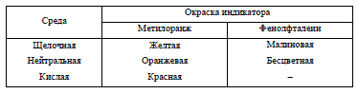

Таблица П.2
Средние температурные поправки для нефтепродуктов
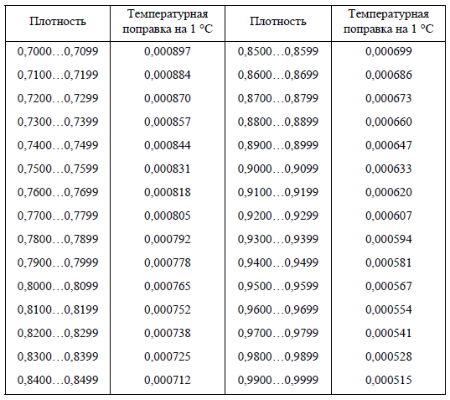

Таблица П.3
Значение кинематической вязкости масел при 100 °С, мм²/с

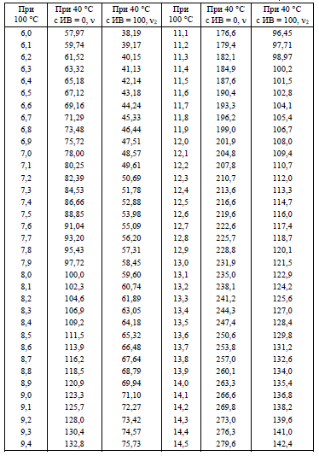
Окончание табл. П.3

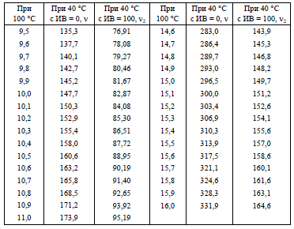
Таблица П.4
Температура каплепадения пластичных смазок

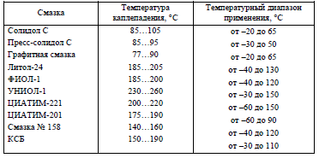
Таблица П.5
Пенетрация пластичных смазок
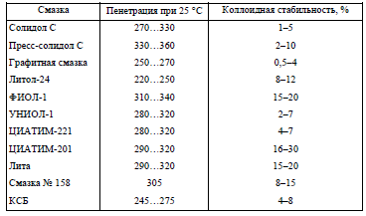

Таблица П.6
Показатели тормозных жидкостей

